Irakurgaia abentura narrazioa
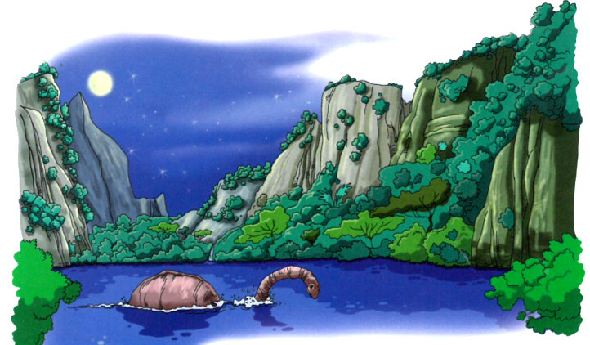
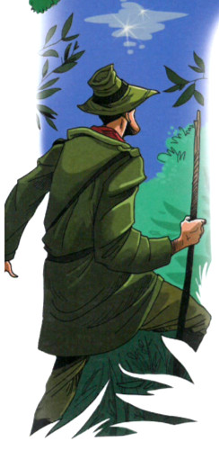
Aintzirako abentura
Gau hartan ezin nintzen lokartu. Ilargi betea zegoen eta zerua izarrez josia, baina ni gero eta urduriago nengoen. Leku bitxi haren irudiak bira-biraka ari ziren ene buruan. Ezin nuen gehiago igurikatu eta aintziraren esploratzera joatea erabaki nuen.

Errekaren ondoko bidetik joan nintzen, aintzira bazterrera heldu arte. Ikuspegia izugarria zen! Uretan sarturik, dinosauro erraldoi bat ikusi nuen, igerika. Lepo luze-luzea zuen eta hiru metro ingurukoa zen, baina baketsua iduri zuen.

Aintziraren beste aldean, leize-zuloak zeuden tokian, argi gorrixkak ikusi nituen. Suteen argiak ziren. Beraz, Mundu Galduan gizakiak ere bizi ziren, segur nintzen.
Kanpamentura itzuli behar nuen, besteei nire aurkikuntzaren berri ematera!

Erreka ondoko bidetik gibelera itzultzen nenbilela, bat-batean, arnas hotsa sentitu nuen ene gibelean. Itzuli eta odola zainetan hormatu zitzaidan hura ikustean: dinosaurorik krudelena eta lanjerosena nuen segika. Tiranosaurus Rex bat zen! Korrika bizian abiaturik ere, piztiaren hatsa lepo gibelean sentitzen nuen. Gero eta hurbilago zetorren. Kasik ene gainean zegoen!

Bat-batean, zilo sakon batera erori nintzen eta trenputxartu nintzen hor berean. Berriz ene onera etortzean, ez nuen deusik ikusi; haatik, usain txar nazkagarria usnatu nuen. Supizteko bat piztu nuen eta animalia batzuen hilikiak ikusi nituen inguruan. Argi zen: zilo hura dinosauroak harrapatzeko tranpa zen eta gehiago dena, gizakiek egina.
Poliki-poliki zilotik atera nintzen. Tiranosauroa ez zen inguruan, baina ni oraindik arras ikaraturik nengoen eta lasterka tarrapataka kanpamentura buruz abiatu nintzen.
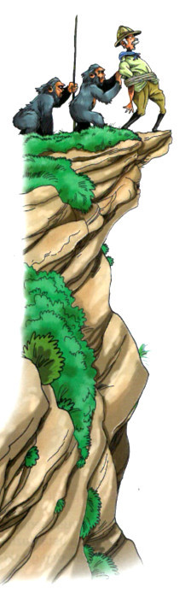
Kanpamentua hutsik eta zangoz-gora zegoen. Ene lagunen hatzik ez. Pentsatzen entseatu nintzen, baina biziki akitua nintzen eta ezin nuen pentsatu; beraz lo kuluxka baten egitea erabaki nuen, ondotik gauzak argiago ikusiko nituelakoan. Haatik, begiak hetsi orduko boz bat entzun nuen eni deika:
-Iratzartu, adiskide!
Lord John Rexton zen.
-Lord John! Zer gertatu da? Non dira besteak?
-Giza-tximinoek harrapatu dituzte- erran zidan Lord Roxtonek- Goizaldean, kanpamentuari eraso egin diote eta atxilotu gaituzte. Nik ihes egitea lortu dut eta armak hartzera itzuli naiz.
-Askatu behar ditugu!- erran nuen kezkaturik- Armak hartu eta goazen lehenbailehen gizaki-tximinoen herrixkara!

Giza-tximinoen herrixkaren inguruetara heldu ginen eta harkaitz baten gibelean gorde ginen. Handik, herrixka osoa ederki ikusten ahal genuen. Summerlee irakaslea zuhaitz bati loturik zegoen, baina Chellenger irakaslea ez nuen nehon ere ikusten.
-Non dago Challenger, Lord John?
-Giza-tximinoen erregearekin dago, herrixkaren erdian. Begira!- erantzun zidan Lord Roxtonek.
Bat-batean, giza-tximinoen erregeak eskua altxatu zuen. Beste giza-tximinoek Summerlee irakaslea hartu eta amildegi baten bazterrera eraman zuten. Challenger irakaslea giza-tximinoen erregearekin hitz egiten ari zen, baina erregeak ezetz erraten zuen buruaz.
-Begira, Malone!-erran zidan Lord Roxtonek biziki urduri- Summerlee irakaslea amildegian behera botako dute!
Besterik erran gabe, biak batera tiroka hasi ginen. Tiro on batez, giza-tximinoen erregea hil nuen. Orduan, gainerateko giza-tximinoek ihes egin zuten oihan barnera gordetzera.
Challenger irakasleak lagun guziak askatu zituen, eta bera eta Summerlee guregana etorri ziren ziztu bizian.

Arthur Conan Doyle
Mundu Galdua-1912 (moldatua)
IRAKURKETA AZTERKETA

Gure lehen irudipenak
a- Zer dira zure sentipenak holako testu bat irakurtzean?
b- Zein dira gustukoen dituzun zatiak?
c- Ezagutzen ote duzu istorio honen iduriko liburu edo filmik?

Arthur Conan Doyle
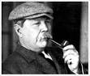
Sir Arthur Ignatius Conan Doyle (1859ko maiatzaren 22a-1930eko uztaialeren 7a) Edinburghen sortu zen idazle eskoziar ezaguna da. Sherlock Holmes pertsonaia (1887), mundu osoan ezagutzen den fikziozko detektibea, sortzeari esker famatua egin zena. Mundu Galdua abentura eleberria 1912an idatzi zuen.

Hiztegia hobekiago irakurtzeko
urduri: zainetan Tiranosaurus Rex:
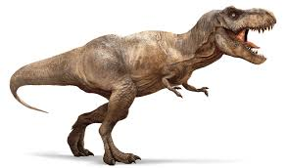
igurikatu: itxaron, goaitatu, aiduru egon
erabaki: deliberatu
arnas: hats
nazkagarria: okaztagarria
tranpa: zepo, zilo
hatz: aztarna

a- Adierazi. Zer gertatu behar da “odola zainetan hormatzeko”?
◊Dutxan edo bainuan sobera luzaz egon.
◊Izugarrizko ikara, beldurra hartu.
◊Izozkiak jan.
Zuri gertatu ote zaizu sekula odola zainetan hormatzea?

b- Sinonimoak lot itzazu
okaztagarri ◊ ◊ zainetan
ikaragarri ◊ ◊ beldurgarri
urduri ◊ ◊ beha edo aiduru egon
arnas ◊ ◊ higuingarri, nazkagarri
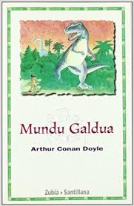
hatz ◊ ◊ hats
igurikatu ◊ ◊ aztarna

Ohartzen naiz
a- Zer da testu horren izenburua?
b- Zer istorio mota da hau?
◊ polizia narrazioa ◊ ipuina ◊ antzerkia
◊ azalpen-testua ◊ elkarrizketa ◊ olerkia
◊ alegia ◊ abentura narrazioa
c- Nor da testu horren idazlea? Zein liburutik atera da testu hau? Noiz idatzi du?
d- Nor da idazle honen pertsonaia ospetsua?
Ulertzen dut
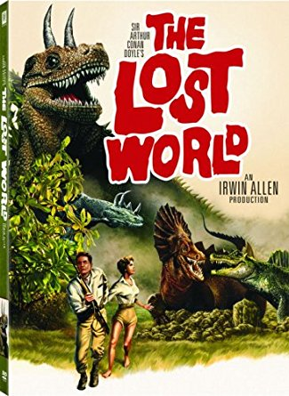
a-Irakurgaian aipatzen diren pertsonaietatik, nork kontatzen du aintzirako abentura, (nola deitzen da narratzailea)?

◊ Arthur Conan Doyle ◊ Challenger irakaslea
◊ Malone ◊Lord John Roxton
◊ Summerlee irakaslea

b-Zer ikusi zuen aintziraren barnean?
◊ Tyranosauroa ◊Diplodokoa

c-Zeren berri eman die kideei?
◊ Dinosauroak badirela Mundu Galduan.
◊ Jendea bizi dela Mundu Galduan.

d-Zer egin nahi zuten giza-tximinoek atxilotuekin?
◊ jan nahi zituzten ◊ amildegitik bota

e- Challenger irakaslea mintzatzen da giza-tximinoen erregearekin, zer erraten dio zure ustez?
◊ Summerlee irakaslea bizirik uztea eta askatzea.
◊ Summerlee irakaslea amildegitik botatzea.

Abentura narrazio honen urratsak ordena itzazu.
a- Lurrean eginik zen zilo batean erori zen.
b- Kideak askatzea kausitu zuen.
c- Malone aintzira esploratzera joan zen.
d- Giza-tximinoen herrixkara joan zen Lord Roxtonekin batera.
e- Kanpamentuan ez zuen nehor aurkitu.
f- Tiranosauro batek kasik harrapatu zuen.
1 | 2 | 3 | 4 | 5 | 6

Erraten dut
a- Lehen orrialdeko 4.paragrafoa ozenki irakur ezazu beldurra sentitzeko doinua emanez.

Eztabaida batean parte hartzen dut
a- Uste ote duzu Mundu Galdua bezalako tokirik badagoela Lur planetan?

Idazten dut
a-Mundu Galduko giza-tximinoen herrixka deskriba ezazu.
........................................................................................................................................................................................................................................................................................................................................................................................................................................................
............................................................................................................

